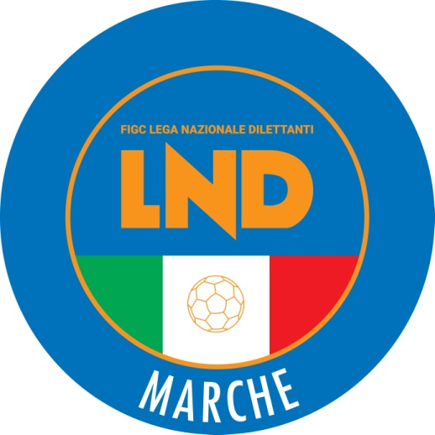 | Federazione Italiana Giuoco Calcio  Lega Nazionale Dilettanti  COMITATO REGIONALE MARCHE  Via Schiavoni, snc - 60131 ANCONA  CENTRALINO: 071 285601 - FAX: 071 28560403  sito internet: www.figcmarche.it  e-mail: cr.marche01@lnd.it  pec: marche@pec.figcmarche.it
Stagione Sportiva 2025/2026

Comunicato Ufficiale N° 166 del 20/02/2026
SOMMARIO

SOMMARIO 1
COMUNICAZIONI DELLA F.I.G.C. 1
COMUNICAZIONI DELLA L.N.D. 1
COMUNICAZIONI DEL COMITATO REGIONALE 1
Modifiche al programma gare del 01/03/2026 1

COMUNICAZIONI DELLA F.I.G.C.

COMUNICAZIONI DELLA L.N.D.

COMUNICAZIONI DEL COMITATO REGIONALE

VARIAZIONI AL CALENDARIO

CAMPIONATO UNDER 15 FEMMINILE II FASE
L’ ASCOLI CALCIO 1898 FC SPA disputerà le gare interne con inizio alle ore 11,00.

AUTORIZZAZIONE EX ART. 34/3 N.O.I.F.

Vista la certificazione presentata in conformità all’art. 34/3 delle N.O.I.F. si concede l’autorizzazione, prevista al compimento del 14° anno di età per le calciatrici e al 15° anno di età per i calciatori, ai/alle seguenti calciatori/calciatrici:
CASALI CRISTIAN nato 21.03.2010 917.164 C.S. LORETO A.S.D.

Recuperi

CAMPIONATO UNDER 15 FEMMINILE II FASE
La gara LF JESINA AURORA/ANCONA WOMEN RESPECT 2001, non disputata per impraticabilità campo, viene recuperata martedì 03.03.2026 ore 17,30.

Modifiche al programma gare del 01/03/2026

CAMPIONATO JUNIORES UNDER 19 REGIONALE

Visti gli accordi societari intervenuti le sottoindicate gare vengono disputate nel modo seguente:
CASTELFRETTESE A.S.D./MONTEMARCIANESE SSDAR domenica 01.03.2026 ore 18,30, campo “Amadio” di Falconara M.ma

Pubblicato in Ancona ed affisso all’albo del Comitato Regionale Marche il 20/02/2026.

Il Segretario  (Angelo Castellana) | Il Presidente  (Ivo Panichi)

